Configuración de Parámetros de RED de equipos Clientes con SoftPhone CIC (Cliente CIC)

Primero se debe activar o instalar el QoS Packet Scheduller en la configuración de Red del equipo.
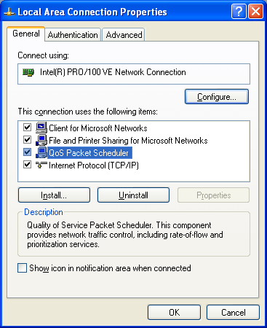
Luego se debe habilitar el manejo de QoS en el driver de la tarjeta de RED.
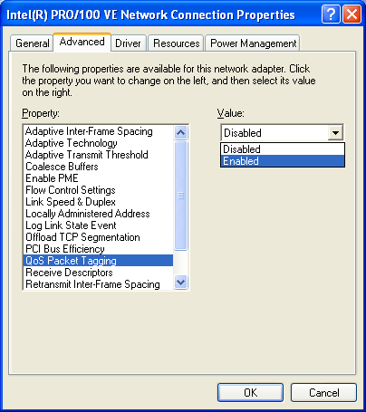

Seguidamente se debe modificar un parámetro del registro de Windows XP/2000 según se indica.
Agregar o modificar Llave DWORD al siguiente valor
HKEY_LOCAL_MACHINE\SYSTEM\CurrentControlSer\Services\Tcpip\Parameters\DisableUserTOSSetting=0

Una vez reiniciado el sistema se aplicaran los parámetros estándares de QoS indicando llave 10100000 es decir cola de alta prioridad para los paquetes de Voz.

